光伏车棚
1.光伏车棚的原理
光伏车棚的基本原理是利用棚顶安装的太阳能电池板，将太阳光直接转化为电能。这种设计不仅充分利用了空间，还避免了额外占用土地资源。与传统的露天停车位相比，光伏车棚在功能上实现了多重扩展。它能为车辆提供遮阳挡雨的保护，延长车辆使用寿命；通过发电系统，它可以为电动汽车充电桩供电，或直接将电能输送到电网，实现能源的自给自足或外供。这种集成化的解决方案，使得光伏车棚成为现代城市和社区中一种实用的基础设施。
2.光伏车棚的优势
光伏车棚是一种将光伏发电技术与车棚结构相结合的创新型设施，兼具遮阳防雨和绿色发电功能，广泛应用于服务区、社区、企业等场所。使用光伏车棚相比不使用光伏车棚，具有多方面的显著优势，主要体现在以下几个关键领域：
①节能环保与可持续发展
清洁能源发电：光伏车棚利用太阳能发电，无排放、无噪音、无污染，是绿色环保的清洁能源，可减少对传统电网的依赖，降低碳排放。
缓解城市热岛效应：其表面温度比传统车棚低5-8℃，能有效降低停车场的“热岛效应”，改善局部微气候。（结合工程）
资源高效利用：可充分利用停车场等闲置空间，将“死空间”转化为“能源工厂”，相同占地面积下，较地面光伏电站高出30%-40%的发电效率。（结合工程）
②经济收益与成本优势
发电收益：发出的电能可用于给电动车辆充电、企业用电等，多余的电量还可以卖给国家，带来额外收益。
长期效益：系统持续25-30年发电，收回成本后可享受纯收益，投资回报率高。（结合工程）
成本回收：每平方米成本约一千元左右，与普通膜结构车棚相比，每平方米仅增加三四百元，增加的成本可通过国家及省市各级的电费补贴回收。（结合工程）
③实用功能与智能体验
多功能集成：兼具遮阳、防雨、充电功能，车棚内温度比传统车棚低15-20℃，能保护车辆和设备。（结合工程）
智能便捷：支持手机扫码充电，实时显示车位和充电进度，提供24小时技术支持。
安全性高：配备储能设备，可解决用电高峰断电问题，避免老旧线路安全隐患；电气设计严格遵循相关规范，具备多重保护措施。
④造型美观与城市形象
美观时尚：光伏板替代传统车棚的膜结构钢顶，蓝色的光伏电板在阳光下熠熠生辉，增添了一道亮丽的风景。
体现城市生态理念：建设光伏停车棚积极响应国家节能减排号召，能打造低碳环保的现代化城市，提升城市形象。
- 光伏车棚的结构
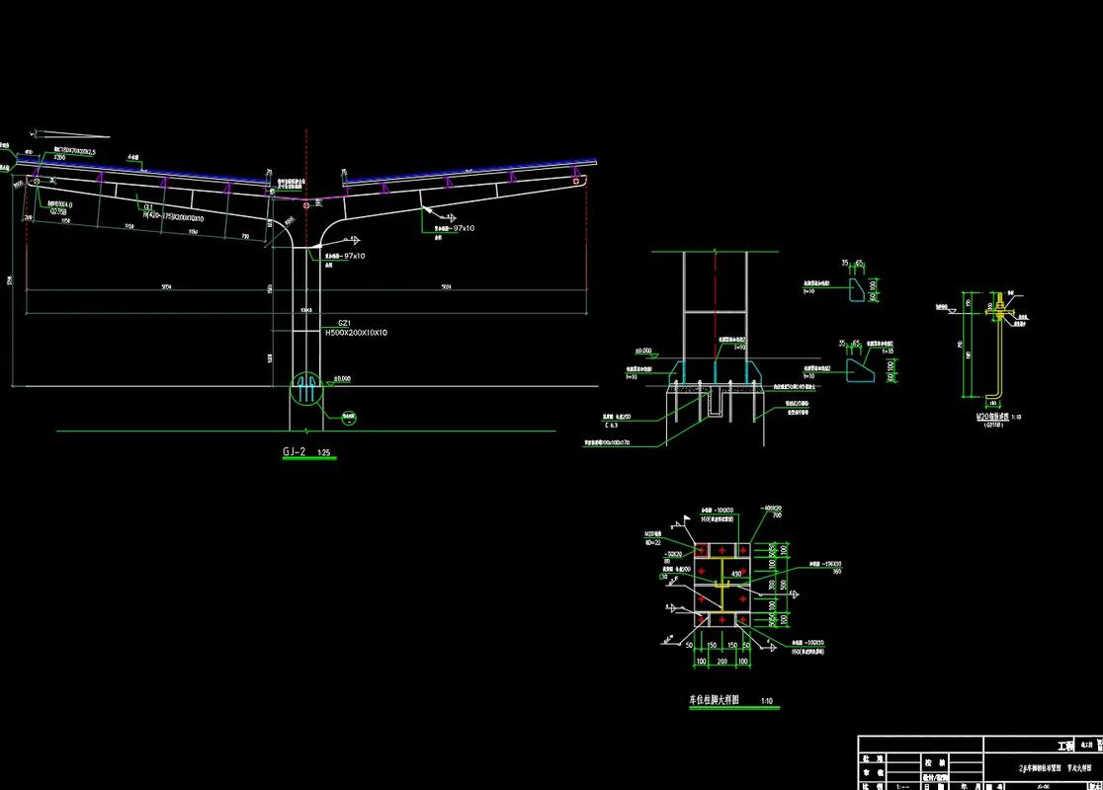
（依旧等刘洋老师的图片，不要用这张）

